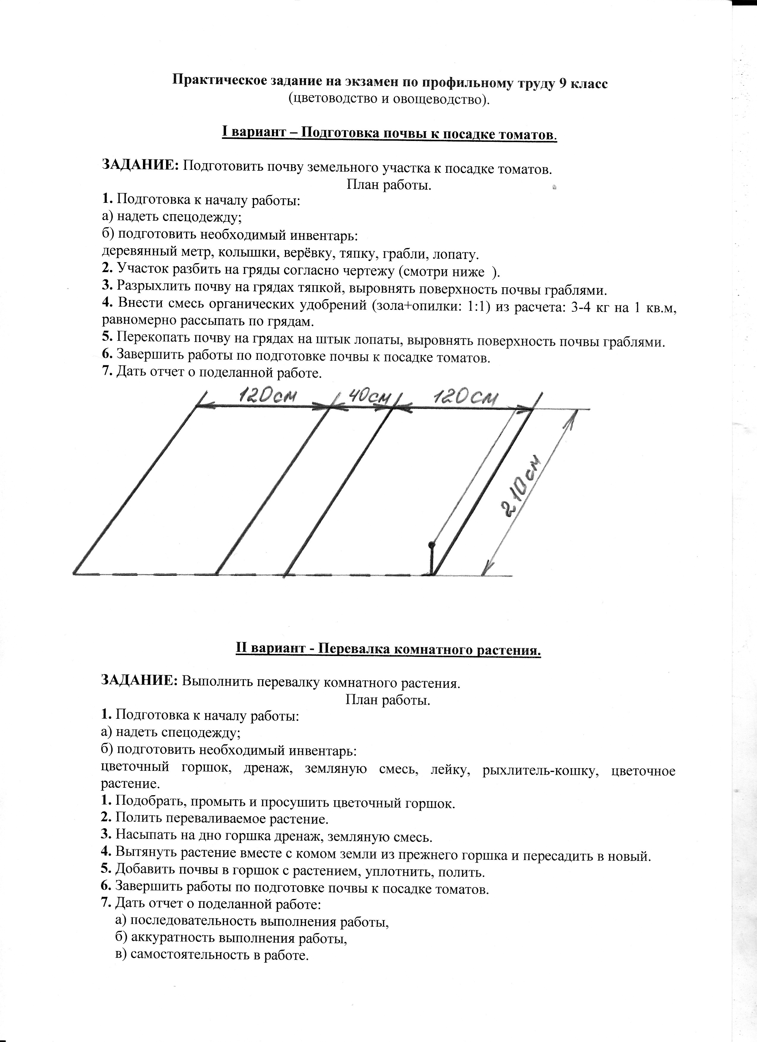
III вариант – Уход за комнатными растениями

ЗАДАНИЕ: Выполнить уход за комнатным растением.

1. Подготовка к началу работы:
а) надеть спецодежду;
б) подготовить необходимый инвентарь:
ножницы, земляную смесь, лейку, рыхлитель-кошку, цветочное растение.
1. Удалить отмершие листья, поврежденные листья. | 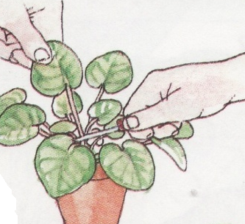
2. Легко подрыхлить поверхность почвы вокруг них. | 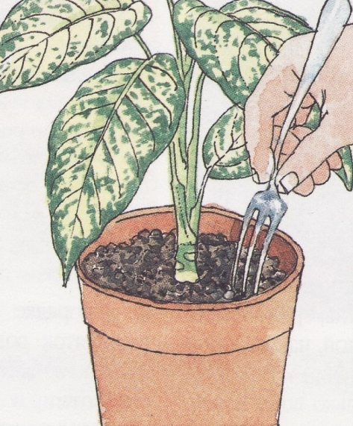
3. Добавить земляную смесь по необходимости. | 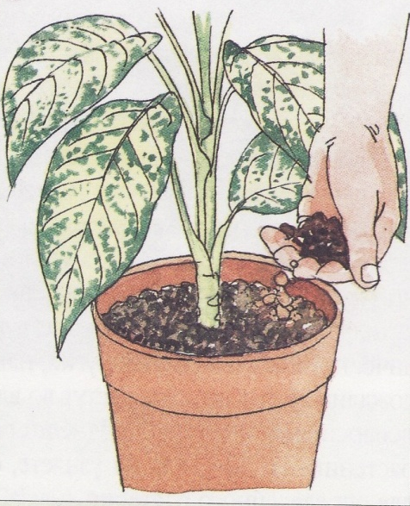
4. Полить растение. | 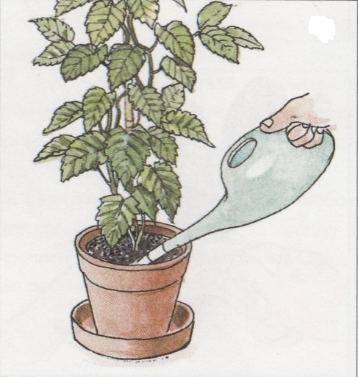
5. Дать отчет о проделанной работе:
а) последовательность выполнения работы,
б) аккуратность выполнения работы,
в) самостоятельность в работе.

Экзаменационные билеты. 9 класс.

Билет №1
1. Почва. Состав почвы.
2. Ягодные кустарники. Строение ягодного кустарника.
Билет №2
1. Виды удобрений. Влияние удобрений на плодородие почвы.
2. Однолетние цветковые растение. Декоративные качества. Биологические особенности.
Билет №3
1. Заготовка и хранение органических удобрений.
2. Уход за ягодными кустарниками. Инструменты для ухода за ягодными кустарниками.
Билет №4
1. Виды минеральных удобрений. Хранение минеральных удобрений.
2. Зеленные овощи. Пищевая ценность. Характеристика группы.
Билет №5
1. Смешивание минеральных удобрений. Внесение минеральных удобрений в почву.
2. Посев семян на рассаду. Условия дружного всхода семян.
Билет №6
1. Защищенный грунт: парники, теплицы. Устройство, назначение.
2. Двулетние цветковые растения. Декоративные качества. Биологические особенности.
Билет №7
Строение плодового дерева. Основные плодовые деревья средней полосы России.
2. Луковичные овощные растения. Декоративные качества. Биологические особенности.
Билет № 8
1.Обработка почвы вручную. Виды обработки, инструменты.
2.. Плодовые овощные растения. Характеристика группы. Пищевая ценность.
Билет №9
1.Столовые корнеплоды. Характеристика группы. Пищевая ценность.
2.Основные приемы ухода за комнатными растениями.
Билет №10
Многолетние цветковые растения. Декоративные качества. Биологические особенности.
Земляные смеси. Состав и заготовка земляных смесей.
Билет №11
1. Луковичные цветковые растения. Декоративные качества. Биологические особенности.
2. Пикирование. Определение, необходимость пикирования сеянцев.
Билет №12
1. Основные породы лиственных деревьев. Значение в озеленении.
2. Мульчирование почвы. Определение, значение.
Билет№14
1. Основные породы хвойных деревьев. Значение в озеленении.
2. Выгонка как агротехнический прием. Определение, значение.
Билет№15
1. Красивоцветущие декоративные кустарники. Виды, роль в озеленении.
2. Вегетативное размножение комнатных растений. Виды. Преимущества.
Билет№16
1. Выгоночные цветковые растения. Декоративные качества. Биологические особенности.
2. Формирование кроны дерева. Основные способы, влияние на урожайность
Билет 17
1. Газон. Приемы ухода.
2. Подкормка растений органическими и минеральными удобрениями. Дозы и сроки внесения.

Билет №18
1. Способы учета урожая и урожайности.
2. Обмолот семян цветковых растений: цель, правила, приспособления.
Билет№19
1. Комплексные минеральные удобрения. Преимущество комплексных минеральных удобрений.
2. Цветник: виды, размещение.
Билет№20
1. Пищевая ценность капусты. Особенности капусты как двулетнего растения.
2. Производственная санитария. Санитарное законодательство и санитарный надзор.
Билет №21
1. Основные положения законодательства об охране труда.
2. Уход за зимующими многолетниками.
Билет №22
1. Основные правила и инструкции по безопасности труда в озеленительном хозяйстве и на цветоводческом предприятии.
2. Гербарий. Назначение, правила изготовления.
Билет№23
1. Картофель. Пищевая ценность. Особенности выращивания.
2. Букет. Виды букетов. Правила составления букетов.
Билет№24
1. Стили садово-паркового строительства.
2. Осенний уход за цветником.
Билет№25
1. Понятие о себестоимости овощной и цветочной продукции.
2. Черенкование: правила срезки черенков, условия укоренения черенков.

Вопросы для собеседования
3 группа
Уборка урожая томатов.
1. Какие степени зрелости различают у плодов томата?
2. В какой спелости убирают плоды для перевозки на дальние расстояния?
Осенний уход за цветником.
1. Что такое клумба и рабатка?
2. В чем заключается осенний уход за цветником?
Уборка овощей.
1. Как нужно правильно собирать клубни картофеля?
2. Почему растения моркови нужно подкапывать при уборке?
3. Почему больные и поврежденные клубни и корнеплоды надо отделять от здоровых?
Размножение комнатных растений.
1. Как размножаются комнатные растения?
2. Что такое листовые черенки?
Деревья и кустарники лиственных пород.
1. Какие деревья лиственных пород ты знаешь?
2. Какие кустарники лиственных пород ты знаешь?
Зимние работы в парке.
1. Какие виды зимних работ в парке ты знаешь?
Классификация цветковых растений.
1. Для чего выращивают цветочные растения?
2. Какие цветочные растения называются однолетними?
3. Назови однолетние цветочные растения.
4. Какие цветочные растения называются многолетними?
5. Назови многолетние цветочные растения.
Выращивание рассады огурцов для теплицы.
1. В какие сроки сеют семена огурца для выращивания рассады в теплицах?
2. В чем заключается уход за растениями огурца в теплице?
3. Для чего проводят формирование растений огурца?
Хвойные деревья и кустарники, используемые в озеленении.
1. Какие деревья хвойных пород ты знаешь?
2. Какие кустарники хвойных пород ты знаешь?
3. Почему они называются хвойными?
Основы гигиены труда, производственной санитарии и личной гигиены.
1. Что такое личная гигиена, здоровый режим дня?
2. В чем заключаются гигиенические требования к одежде и уход за ней.
3. Для чего нужна производственная гимнастика?
Охрана труда и правила безопасной работы.
1. Основные правила и инструкции по безопасности труда в озеленительном хозяйстве и на цветоводческом предприятии.
2. Правила безопасной работы на производственном участке.
Уход за газоном.
1. Стрижка газона: значение, правила.

Правила безопасной работы с инвентарем

Правила безопасной работы граблями
1. Получая грабли проверить состояние и насадку черенка.
2. При переходе к месту работы нести грабли острой частью вниз. Соблюдать осторожность, чтобы никого не задеть зубьями грабель.
3. Работать на отведенном месте. Во время перерыва класть грабли зубьями вниз.

Правила безопасной работы мотыгой
1. Получая мотыгу, проверить исправность ее рабочей части, состояние и насадку ручки.
2. При переходе к месту работы нести мотыгу острой частью вниз. Соблюдать осторожность, чтобы никого не задеть острием мотыги.
3. Работать на отведенном месте. Во время перерыва класть мотыгу острой частью вниз.
4. Во время работы мотыгой делать короткие взмахи при наклонном положении тела. Не поднимать мотыгу высоко.

Правила безопасной работы лопатой
1. Пользоваться лопатой только по назначению.
2. Получая лопату, проверить исправность ее рабочей части, состояние и насадку черенка.
3. Переносить лопату к месту работы рабочей частью вниз.
4. Работать на отведенном месте. Во время перерыва заглубить рабочую часть лопаты в почву, чтобы кто-нибудь случайно не наступил на острый край.
5. Работать размеренно, спокойно, не торопясь.

Правила безопасной работы рыхлителем-кошкой
1. Получая рыхлитель-кошку, проверить исправность ее рабочей части, состояние и насадку ручки.
2. При переходе к месту работы нести рыхлитель-кошку острой частью вниз. Соблюдать осторожность, чтобы никого не задеть острием рыхлителя-кошки.
3. Работать на отведенном месте. Во время перерыва класть рыхлитель-кошку острой частью вниз.
4. Во время работы рыхлителем-кошкой делать короткие взмахи.
5. Работать размеренно, спокойно, не торопясь.

Список литературы на экзамен
1. Д-р Д.Г.Хессайон Все о комнатных растениях. М.: «Кладезь - Букс», 2006.
2. Д-р Д.Г.Хессайон Все об овощах. – 2-е изд. - М.: «Кладезь - Букс», 2011.
3. Д-р Д.Г.Хессайон Все о саде, за которым легко ухаживать. – 2-е изд. - М.: «Кладезь - Букс», 2006.
4. Д-р Д.Г.Хессайон Все о теплицах и зимних садах. – 2-е изд. - М.: «Кладезь - Букс», 2006.
5. Д-р Д.Г.Хессайон Все о газоне. – 2-е изд. - М.: «Кладезь - Букс», 2009.
6. Д-р Д.Г.Хессайон Все о декоративных деревьях и кустарниках. – 2-е изд. - М.: «Кладезь - Букс», 2007.
7. Коллекция семян и плодов.
8. Гербарий деревьев и кустарников.
9. Коллекция шишек, плодов, семян деревьев и кустарников.
10. Плакаты: «Овощи», «Фрукты», «Собираем урожай», «Цветы», «Деревья», «Кустарники», «Культурные и дикорастущие растения».

